# Аннотация

# Настоящий документ является руководством пользователя по эксплуатации – Лендинг-сайт - "ООО МТК Технософт".

В данном руководстве приводится следующая информация:

О том, как работать с Лендинг-сайт- "ООО МТК Технософт".

Настоящий документ разработан в соответствии с ГОСТ 34 РД 50-34.698-90

«Автоматизированные системы. Требования к содержанию документов» — в части структуры и содержания документов, и в соответствии с ГОСТ 19 «Единая система программной документации (ЕСПД)» — в части общих требований и правил оформления программных документов.

Содержание

Аннотация 1

Настоящий документ является руководством пользователя по эксплуатации – Лендинг-сайт - "ООО МТК Технософт". 1

1 ВВЕДЕНИЕ 4

1.1 Область применения 4

1.2 Краткое описание возможностей 4

1.3 Уровень подготовки пользователя 5

1.4 Перечень эксплуатационной документации 5

2 НАЗНАЧЕНИЕ И УСЛОВИЯ ПРИМЕНЕНИЯ 6

3 ПОДГОТОВКА К РАБОТЕ 6

3.1 Состав и содержание дистрибутивного носителя данных 6

3.2 Порядок загрузки данных и программ 6

• Не предусмотрен 6

3.3 Порядок проверки работоспособности 6

4 ОПИСАНИЕ ОПЕРАЦИЙ 7

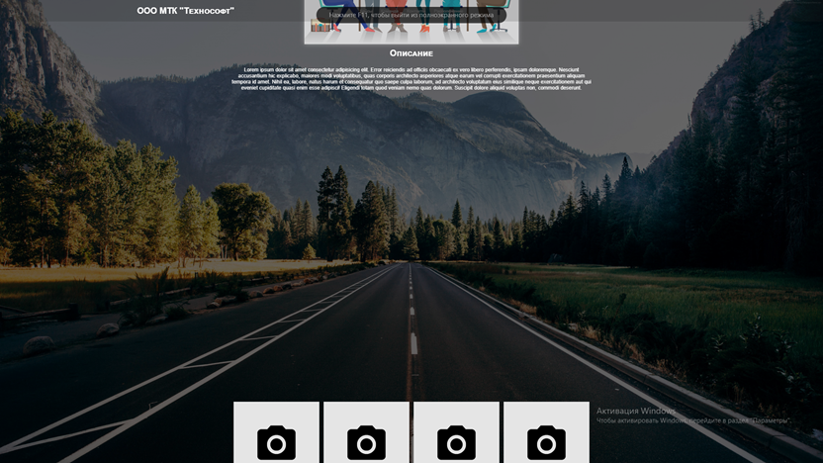 7

5 ТЕРМИНЫ И СОКРАЩЕНИЯ 9

# 1 ВВЕДЕНИЕ

## Область применения

Область применения лендинг-сайта для получения информации о компании и связи с сотрудниками компании

## Краткое описание возможностей

* + Возможность узнать контактную информацию.
  + Возможность получить информации по кейсам.
  + Возможность получить информацию о сотрудников.
  + Возможность получить информации о расположении офиса.

## Уровень подготовки пользователя

Пользователь должен уметь пользоваться телефоном/ПК, а также владеть знаниями о работе с браузером.

## Перечень эксплуатационной документации

Перечень эксплуатационной документации с которой требуется ознакомиться **отсутствует**.

# 2 НАЗНАЧЕНИЕ И УСЛОВИЯ ПРИМЕНЕНИЯ

Для ознакомления с компанией и для получения места нахождения офиса и связи с сотрудниками.

* Наличие устройства имеющее доступ в интернет браузер.
* Подключение к сети интернет.

# ПОДГОТОВКА К РАБОТЕ

## Состав и содержание дистрибутивного носителя данных

* Рабочее устройство.
* Веб-браузер.

## Порядок загрузки данных и программ

## Не предусмотрен

## Порядок проверки работоспособности

* Запуск браузера
* Переход по ссылке сайта [https://fthreef.github.io/Website-TechnoSoft/](https://fthreef.github.io/TS/)
* Возможность просмотра содержимого сайта

# ОПИСАНИЕ ОПЕРАЦИЙ

# 

Возможность скролла сайта



Возможность переход к блокам информации при нажатии на текст в шапке сайта

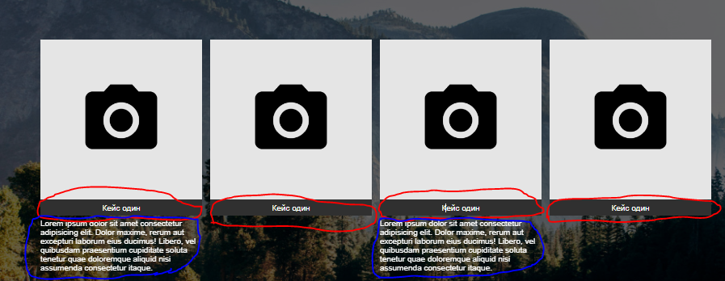

При нажатии на кнопки выделенные красным выводится текст который выделен синим

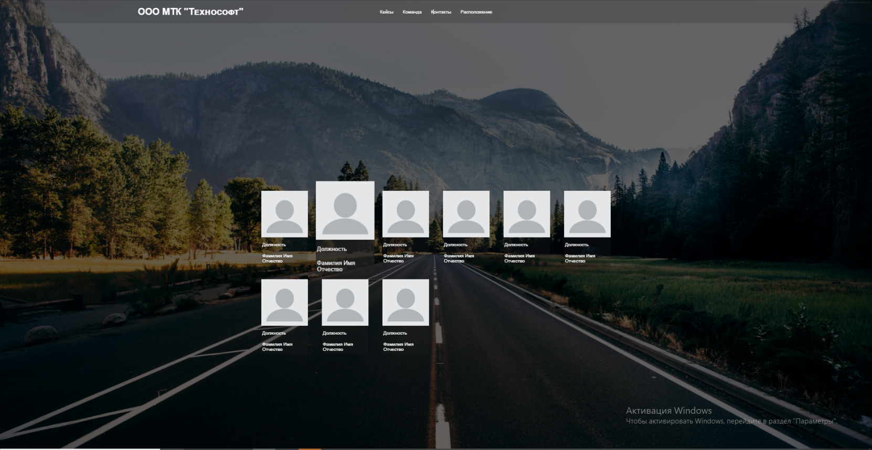

При наведении на описания сотрудника описание сотрудника увеличивается

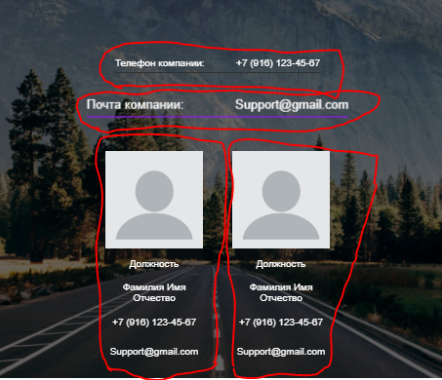

При наведение мышью на блоки помеченные красным блоки увеличиваются

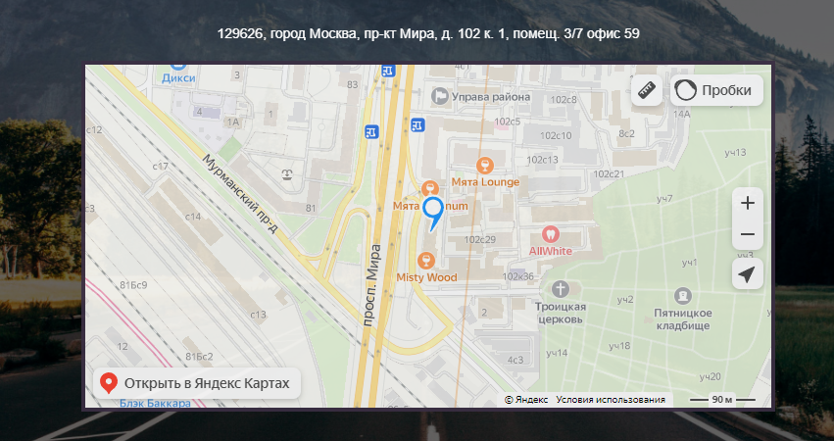

Возможность взаимодействовать с Яндекс картой в которой отмечен офис компании

# ТЕРМИНЫ И СОКРАЩЕНИЯ

|  |  |
| --- | --- |
| Термин | Полная форма |
| ПК | Персональный компьютер |
| Лендинг-сайт | это одностраничный сайт, на котором кратко и емко представлена информация об услуге или товаре |